# KATA PENGANTAR

Puji syukur penulis panjatkan kepada Tuhan YME, berkat cinta dan kasihnya penulis dapat menyelesaikan skripsi dengan judul **“**Pengembangan Media Diorama Pada Pembelajaran Tematik Tema Ekosistem di Kelas V SD Putra Bangsa Berbudi**”.**

Dalam penyusunan skripsi ini penulis mendapat banyak bimbingan serta dorongan dari berbagai pihak, sehingga pada kesempatan ini penulis ingin mengucapkan terima kasih kepada pihak-pihak yang telah memberikan dukungan dan bimbingan dalam penyelesaian skripsi ini. Ucapan terima kasih penulis sampaikan kepada nama-nama berikut ini:

1. Bapak Dr. H. KRT. Hardi Mulyono K. Surbakti selaku Rektor Universitas Muslim Nusantara Al-Washliyah Medan;
2. Bapak Dr. Samsul Bahri, M.Si, selaku Dekan Fakultas Keguruan dan Ilmu Pendidikan Universitas Muslim Nusantara Al-Washliyah Medan;
3. Bapak Sujarwo, S.Pd., M.Pd., selaku Kepala Program Studi Pendidikan Guru Sekolah Dasar Universitas Muslim Nusantara Al-Washliyah.
4. Ibu Putri Juwita, S.Pd., M.Pd selaku Dosen Pembimbing yang telah banyak meluangkan waktu serta memberikan perhatian dan bimbingan di sela-sela kesibukan untuk memberi arahan kepada penulis.
5. Bapak/Ibu Dosen Program Studi PGSD Universitas Muslim Nusantara Al- Washliyah yang telah memberikan ilmu yang bermanfat dan menambah wawasan penulis selama mengikuti perkuliahan dan penulisan skripsi ini.

i

1. Kepala sekolah dan Guru-Guru di SD Putra Bangsa Berbudi yang telah memberikan kesempatan kepada penulis untuk melakukan kegiatan penelitian dalam hal penyelesaian Skripsi ini.
2. Ucapan terima kasih yang tak terhingga penulis khususkan kepada kedua orangtua yang sangat besar jasanya kepada penulis sampai saat ini.
3. Teman-teman seperjuangan di prodi PGSD yang memberikan dukungan dan motivasi kepada penulis dalam penyelesaian skripsi ini.

Penulis menyadari skripsi ini masih jauh dari kata sempurna. Oleh sebab itu penulis mengharapkan kritik dan saran yang membangun agar penulis dapat mengetahui dan memperbaiki kekurangan yang ada pada skripsi ini.

Penulis berharap semoga skripsi ini bermanfaat dalam memperkaya ilmu pengetahuan dan penulis mengharapkan semoga skripsi ini dapat berguna dan bermanfaat bagi para pembaca.

Medan, Maret 2023 Penulis

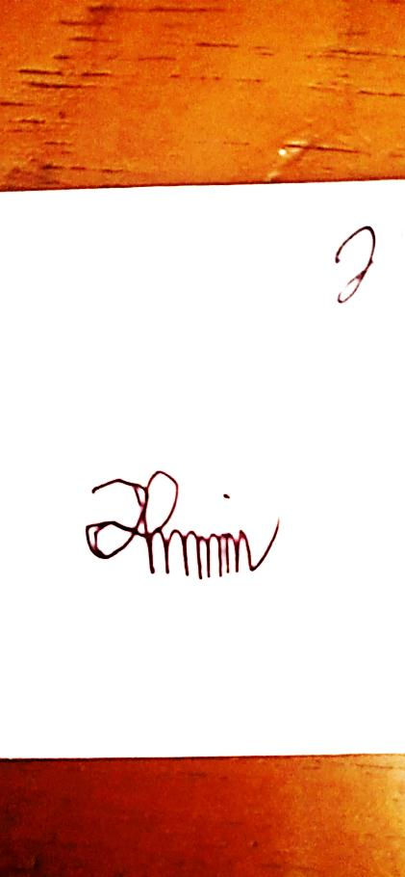

## Widia Putriana Batubara NPM. 191434226

ii

|  |  |
| --- | --- |
| **DAFTAR ISI** |  |
| **HALAMAN PENGESAHAN** |  |
| **ABSTRAK** |  |
| **KATA PENGANTAR....................................................................................** | **i** |
| **DAFTAR ISI...................................................................................................** | **iii** |
| **DAFTAR TABEL ..........................................................................................** | **vi** |
| **DAFTAR GAMBAR......................................................................................** | **vii** |
| **BAB I PENDAHULUAN...............................................................................** | **1** |
| 1.1 Latar Belakang Masalah................................................................ | 1 |
| 1.2 Identifikasi Masalah ...................................................................... | 3 |
| 1.3 Batasan Masalah............................................................................ | 4 |
| 1.4 Rumusan Masalah ......................................................................... | 4 |
| 1.5 Tujuan Penelitian........................................................................... | 4 |
| 1.6 Manfaat Penelitian......................................................................... | 5 |
| 1.7 Spesifikasi Produk......................................................................... | 6 |
| **BAB II TINJAUAN PUSTAKA....................................................................** | **8** |
| 2.1 Kajian Teori................................................................................... | 8 |
| 2.1.1 Media Pembelajaran............................................................. | 8 |
| 2.1.1.1 Jenis-Jenis Media Pembelajaran ............................ | 8 |
| 2.1.2.2 Ciri-Ciri Media Pembelajaran ............................... | 11 |
| 2.1.2.3 Fungsi Media Pembelajaran .................................. | 13 |
| 2.1.2.4 Kriteria Memilih Media Pembelajaran .................. | 14 |
| 2.1.3 Diorama................................................................................ | 15 |

iii

* + - 1. Manfaat Media Diorama 16
      2. Jenis-Jenis Diorama 16
      3. Kelebihan dan Kekurangan Media Diorama 17
    1. Pembelajaran Tematik 18
       1. Tujuan Pembelajaran Tematik 18
       2. Karakteristik Pembelajaran Tematik 19
       3. Pembelajaran Tematik Tema 5 Ekosistem 22
  1. Penelitian Relevan 24
  2. Kerangka Berpikir 27

BAB III METODE PENELITIAN 29

* 1. Desain Penelitian 29
  2. Subjek, Objek, dan Waktu Penelitian 29
     1. Subjek Penelitian 29
     2. Objek Penelitian 30
     3. Waktu Penelitian 30
  3. Prosedur Pengembangan 30
  4. Instrumen dan Teknik Pengumpulan Data 32
  5. Teknik Analisis Data 35

BAB IV HASIL PENELITIAN DAN PEMBAHASAN 37

* 1. Hasil Penelitian 37
     1. Analisis (Analisys) 37
     2. Perancangan (Design) 39
     3. Pengembangan (Development) 43

iv

* + 1. Implementasi (Implementation) 48
    2. Evaluasi (Evaluation) 51
  1. Pembahasan 51

BAB V KESIMPULAN DAN SARAN 58

* 1. Kesimpulan 58
  2. Saran 58

DAFTAR PUSTAKA 60

Lampiran 63

v

# DAFTAR TABEL

|  |  |  |
| --- | --- | --- |
| Tabel 2.1 | Kompetensi Inti Kelas V ............................................................... | 22 |
| Tabel 2.2 | Penelitian Terdahulu ..................................................................... | 24 |
| Tabel 3.1 | Kisi-Kisi Angket Ahli Media ........................................................ | 32 |
| Tabel 3.2 | Kisi-Kisi Angket Ahli Materi........................................................ | 33 |
| Tabel 3.3 | Kisi-Kisi Angket Respon Guru ..................................................... | 34 |
| Tabel 3.4 | Kisi-Kisi Angket Respon Siswa.................................................... | 35 |
| Tabel 3.5 | Skor Penilaian ............................................................................... | 36 |
| Tabel 3.6 | Kriteria Penilaian .......................................................................... | 36 |
| Tabel 4.1 | Hasil Validasi Ahli Media............................................................. | 44 |
| Tabel 4.2 | Hasil Validasi Ahli Materi ............................................................ | 45 |
| Tabel 4.3 | Hasil Validasi Ahli Pembelajaran (Respon Guru) ........................ | 47 |
| Tabel 4.3 | Hasil Respon Siswa....................................................................... | 49 |
| Tabel 4.4 | Hasil Belajar Siswa Sebelum dan Sesudah Menggunakan Media Diorama.............................................................................. | 50 |
| Tabel 4.6 | Hasil Evaluasi................................................................................ | 51 |

vi

# DAFTAR GAMBAR

|  |  |  |
| --- | --- | --- |
| Gambar 2.1 | Media Cetak ................................................................................. | 9 |
| Gambar 2.2 | Media Audio................................................................................. | 9 |
| Gambar 2.3 | Media Audio Visual ..................................................................... | 10 |
| Gambar 2.4 | Media Multimedia........................................................................ | 10 |
| Gambar 2.5 | Bagan Kompetensi Dasar ............................................................. | 23 |
| Gambar 2.6 | Kerangka Berpikir....................................................................... | 28 |
| Gambar 3.1 | Model Pengembangan ADDIE ................................................... | 29 |
| Gambar 4.1 | Box Diorama............................................................................... | 40 |
| Gambar 4.2 | Rumput Alas Diorama ................................................................ | 41 |
| Gambar 4.3 | Peletakan Miniatur Pohon........................................................... | 41 |
| Gambar 4.4 | Peletakan Miniatur Hewan.......................................................... | 42 |
| Gambar 4.5 | Media Diorama Tema Ekosistem ............................................... | 42 |
| Gambar 4.6 | Materi Diorama Tema Ekosistem ............................................... | 44 |
| Gambar 4.7 | Diagram Hasil Evaluasi .............................................................. | 57 |